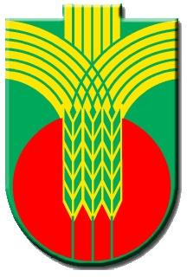
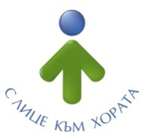
13Ул.”Независимост” № 20, централа: 058/600 889; факс: 058/600 806;
e-mail: obshtina@dobrichka.bg; web site: www.dobrichka.bg

НА ВНИМАНИЕТО НА ЗЕМЕДЕЛСКИТЕ СТОПАНИ

Община Добричка уведомява земеделските стопани, че на 22 февруари 2017 от 14.00 в зала 108 в община Добричка, ще се проведе информационна кампания за директни плащания по кампания 2017.

Срещата има за цел да запознаят земеделските производители с новостите при кандидатстване и с условията, на които да отговорят, както и с дейностите, които трябва да изпълняват, за да получат финансово подпомагане. В семинарите участват експерти от общинските служби по земеделие към Министерство на земеделието и храните.
Припомняме, че заявленията за подпомагане през 2017 година ще се приемат от 1 март и до 15 май. Общо 20 са схемите за директни плащания, по които ще може да се кандидатства през тази кампания. Финансовият ресурс, който ще бъде разпределен по тях, е приблизително 1,5 млрд. лв.
Разяснения за изискванията при подаване на заявления за подпомагане можете да прегледате или изтеглите от следния линк: http://www.savetivzemedelieto.bg/wp-content/uploads/2017/02/%D0%A0%D0%B0%D0%B7%D1%8F%D1%81%D0%BD%D0%B5%D0%BD%D0%B8%D1%8F-%D0%94%D0%9F%D0%9F-2017.pdf
Стопаните, които нямат възможност да присъстват на събитието, могат да се консултират и да получат информация на място в структурите на МЗХ.

